https://orken.otbasybank.kz/authorization

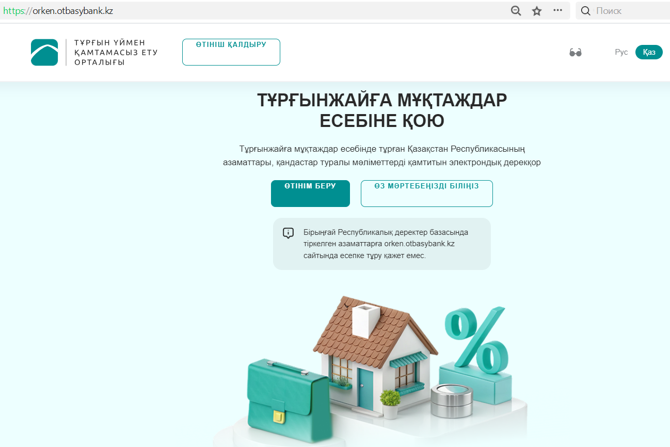

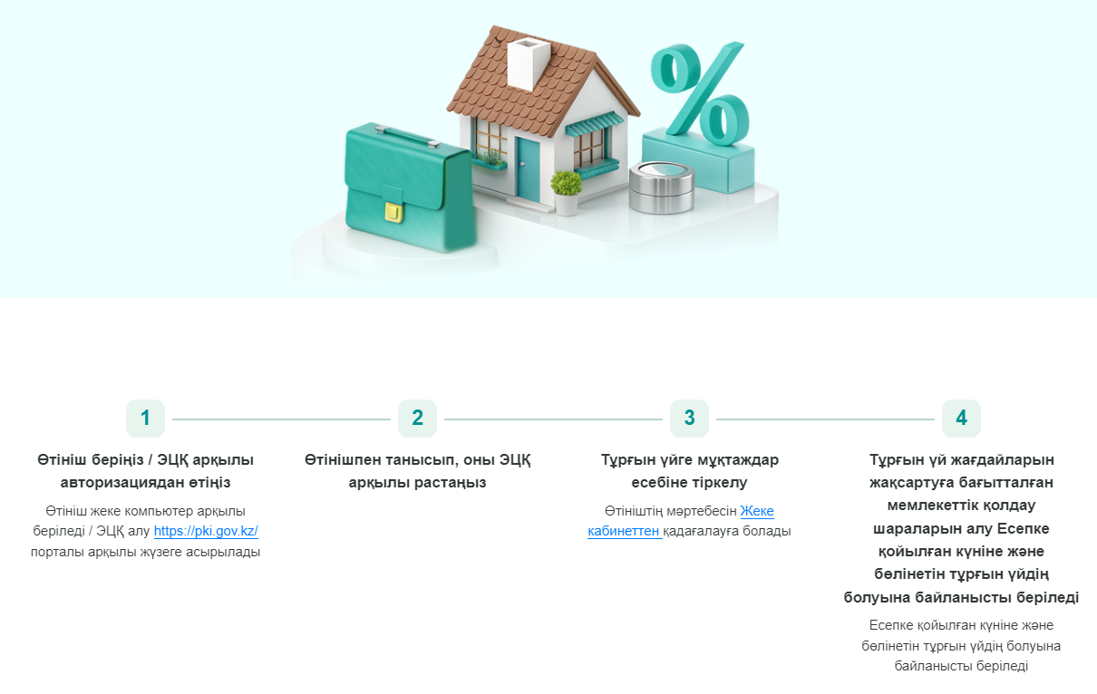

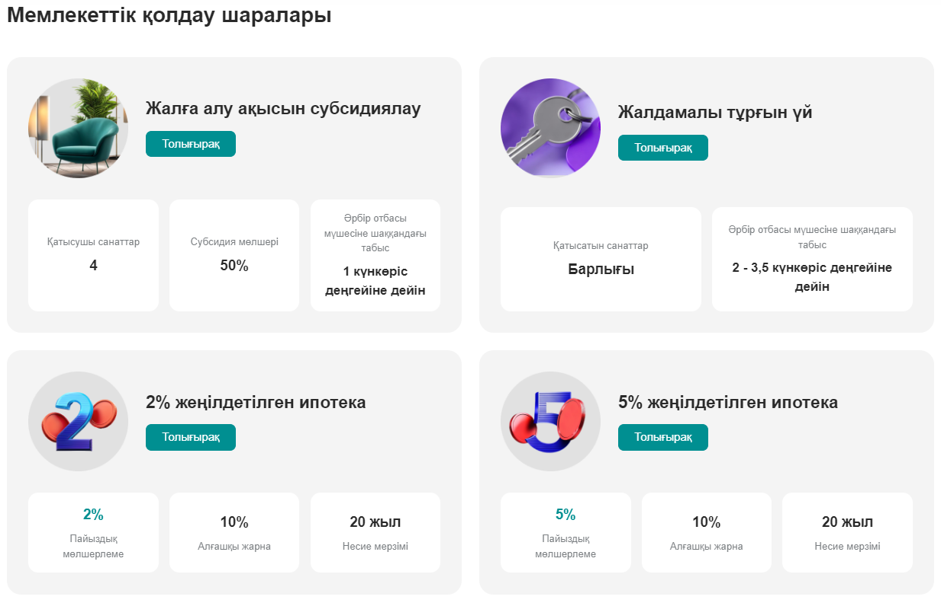

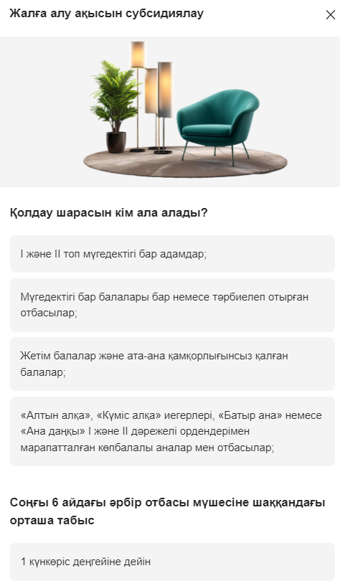
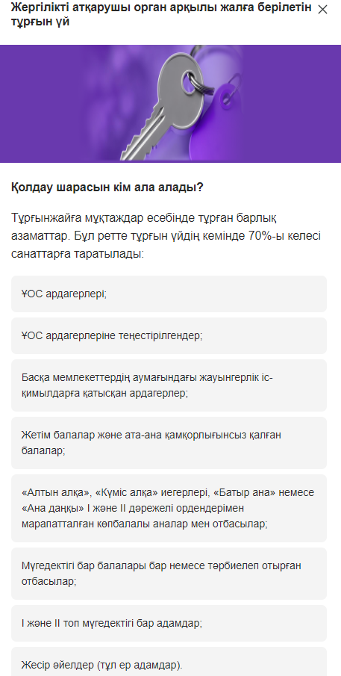 | 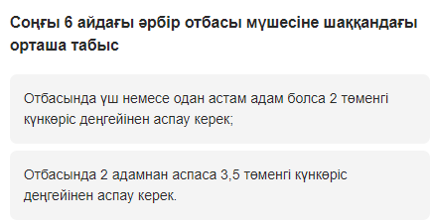
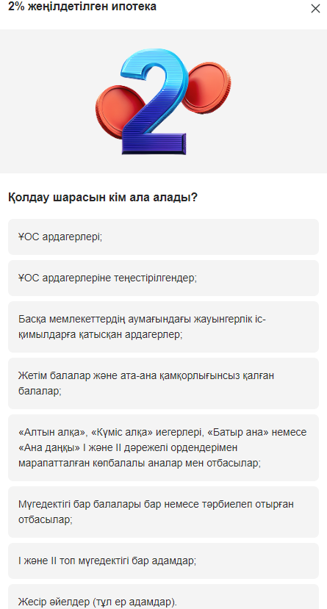 | 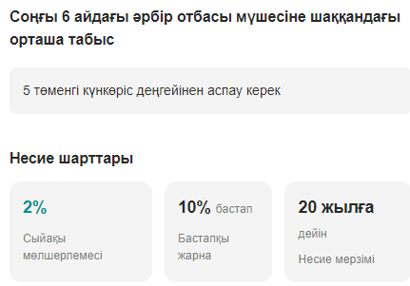
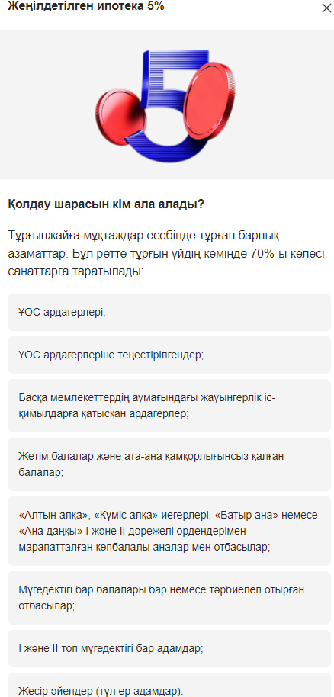 | 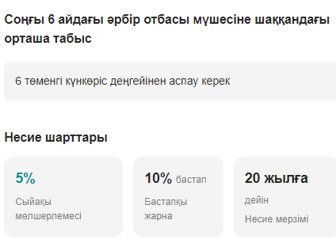
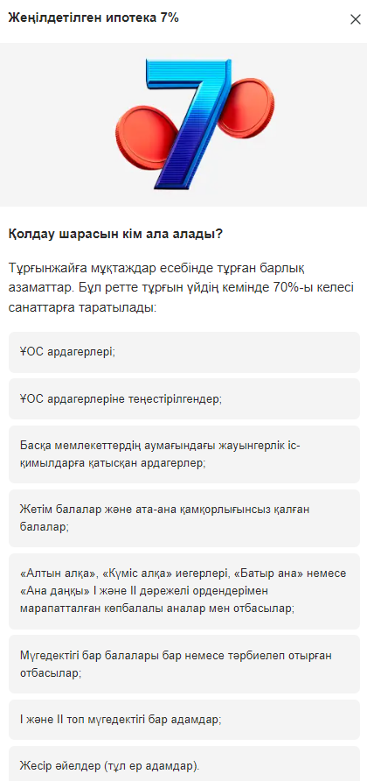 | 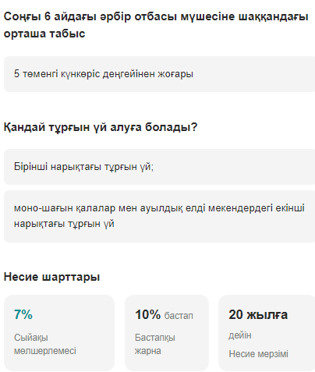

СҰРАҚТАР МЕН ЖАУАПТАР
Мен ешқандай санатқа жатпасам, есепке тұра аламын ба?
Тұрғынжайға мұқтаждар есебіне тұру үшін келесі талаптарға сай болу қажет:
• Соңғы 5 жыл ішінде ҚР аумағында тұрғын үйдің болмауы;
• Жалғыз тұрғын үй ҚР заңнамасына сәйкес апатты деп танылған жағдайда;
• Астана, Алматы, Шымкент қалалары үшін — осы қалаларда соңғы 3 жыл тұрақты тіркеуде болу қажет.
Осылайша, ешқандай санатқа жатпайтын азаматтар жоғарыда аталған талаптарға сай келсе, есепке тұра алады.
Санатқа жатпайтын азаматтар қашаннан бастап тұрғын үй кезегіне тұра алады?
Тұрғын үйге мұқтаж ретінде есепке тұруға өтінішті orken.otbasybank.kz порталында 2025 жылғы 24 мамырдан бастап беруге болады,
өйткені сол күннен бастап ҚР «Тұрғын үй қатынастары туралы» Заңына өзгерістер күшіне енеді.
Мемлекеттен тегін тұрғын үйді кімдер ала алады?
ҚР «Тұрғын үй қатынастары туралы» Заңына сәйкес, мемлекет келесі қолдау шараларын ұсынады:
1) кейіннен сатып алу мүмкіндігімен жалға берілетін тұрғын үй беру;
2) тұрғын үйді жалға алу төлемдерін субсидиялау;
3) жеңілдетілген ипотекалық тұрғын үй несиелерін беру;
4) тұрғын үй сертификаттарын беру.
Тегін берілетін тұрғын үй қарастырылмаған.
Соңғы 5 жылда отбасы мүшелерінің меншігінде тұрғын үй болғаны ескеріле ме?
Иә, өйткені тұрғын үйдің болмауы туралы талап отбасы мүшелеріне де қатысты. Отбасы мүшелеріне — бірге тұрақты тұратын жұбайы,
ортақ немесе бірінің балалары (оның ішінде асырап алынғандар, асырауында немесе қамқорлығындағылар) жатады.
Егер жұбайы некеге дейін тұрғын үй сатып алған болса, жары есепке тұра ала ма?
Жоқ, өйткені тұрғын үйдің болмауы туралы талап отбасы мүшелеріне де қатысты. Отбасы мүшелеріне — бірге тұрақты тұратын жұбайы, ортақ немесе бірінің балалары (оның ішінде асырап алынғандар, асырауында немесе қамқорлығындағылар) жатады.

Бұрын ата-аналар жекешелендірген немесе мұрагерлік бойынша үлеске ие болған жағдайда, есепке тұруға бола ма?
Тұрғын үйдің бар-жоғы туралы шешім ҚР азаматтарының жылжымайтын мүліктің бар-жоғын растайтын анықтамасы (Ф-6) негізінде қабылданады. Анықтамада үй бар деп көрсетілсе есепке тұруға болмайды.
Қазіргі таңда әкімдіктен жалға алынып отырған үйді қалай жекешелендіруге болады?
Жекешелендіруге қатысты мәселелер жергілікті атқарушы органдардың құзыретіне жатады.
Санатсыз есепке тұрғаннан кейін отбасы көпбалалы болса, кейін санатты таңдауға бола ма?
Азаматтар туралы, оның ішінде отбасы құрамы жөніндегі мәліметтер тізімдерді түгендеу кезінде автоматты түрде жаңартылып отырады. Сондай-ақ, азаматтар өздерінің жеке кабинеті арқылы деректерді өздігінен жаңартуға өтініш бере алады.
Портал демалыс күндері жұмыс істей ме?
Егер мемлекеттік ақпараттық жүйелер жұмыс істеп тұрса барлық операциялар тәулік бойы қолжетімді болады.
Тұрғын үй кезегіне тұру үшін өтінішті қарау қанша уақытты алады?
Өтініш беруші отбасының барлық мүшелерінің жеке деректерін жинауға және өңдеуге келісім берген жағдайда, өтініш 1 жұмыс күні ішінде қаралады. Қосымша сканерленген құжаттар жүктелген жағдайда, қарастыру мерзімі 3 жұмыс күніне дейін ұзартылуы мүмкін.
Азаматтардың табыс деңгейі қашан тексеріледі – есепке тұрғанда ма, әлде мемлекеттік қолдау шараларына қатысқанда ма?
Табыстың деңгейі есепке тұрған кезде, түгендеу кезінде және мемлекеттік қолдау шараларына қатысу барысында тексеріледі.
Қандай себептермен азаматтар тұрғын үй кезегінен шығарылуы мүмкін?
ҚР «Тұрғын үй қатынастары туралы» Заңының 73-бабына сәйкес, тұрғын үйге мұқтаж азаматтарды есептен шығару келесі жағдайларда жүзеге асырылады:
1) осы Заңның 69-бабына сəйкес тұрғынжайға мұқтаж деп тану үшін негіздер болмаған;
2) басқа елді мекенге тұрақты тұру үшін кеткен;
3) мемлекеттік мекемедегі немесе мемлекеттік кəсіпорындағы еңбек қатынастарын тоқтатқан;
4) мемлекеттік тұрғын үй қорынан тұрғынжай алған;
5) тұрғынжайға мұқтаж деп тану үшін негіздер ретінде анық емес деректерді қамтитын құжаттар жəне (немесе) мəліметтер ұсынған;
6) Қазақстан Республикасының азаматтығы тоқтатылған немесе шет мемлекеттің аумағында тұруға ықтиярхат не тұрақты тұру құқығын растайтын өзге де құжат алған;
7) соттың заңды күшіне енген айыптау үкіміне сəйкес өмір бойына бас бостандығынан айырылған;
8) соттың заңды күшіне енген шешімімен хабарсыз кетті деп танылған;
9) қайтыс болған немесе соттың заңды күшіне енген шешімімен қайтыс болды деп жариялаған жағдайларда жүзеге асырылады.
Тұрғын үй қалай бөлінеді?
«Отбасы банк» АҚ жалға берілетін және несиелік тұрғын үйді есепке тұрған күнге сәйкес бөледі.
Бұл ретте тұрғын үйдің кемінде 70%-ы келесі санаттарға таратылады:
1) ҰОС ардагерлері;
2) ҰОС ардагерлеріне теңестірілгендер;
3) Басқа мемлекеттердің аумағындағы жауынгерлік іс-қимылдарға қатысқан ардагерлер;
4) Жетім балалар және ата-ана қамқорлығынсыз қалған балалар;
5) «Алтын алқа», «Күміс алқа» иегерлері, «Батыр ана» немесе «Ана даңқы» I және II дәрежелі ордендерімен марапатталған көпбалалы аналар мен отбасылар;
6) Мүгедектігі бар балалары бар немесе тәрбиелеп отырған отбасылар;
7) І және ІІ топ мүгедектігі бар адамдар;
8) Жесір әйелдер (тұл ер адамдар).
Жаңа өзгерістерге сәйкес, әлеуметтік осал топтарға кімдер жатады?
ҚР «Тұрғын үй қатынастары туралы» Заңының 68-бабына сәйкес, әлеуметтік осал топтарға мыналар жатады:
1) Ұлы Отан соғысының ардагерлері;
1-1) жеңілдіктер бойынша Ұлы Отан соғысының ардагерлеріне теңестірілген ардагерлер;
1-2) басқа мемлекеттердің аумағындағы ұрыс қимылдарының ардагерлері;
2) бірінші және екінші топтардағы мүгедектігі бар адамдар;
3) мүгедектігі бар балалары бар немесе оларды тәрбиелеп отырған отбасылар;
4) денсаулық сақтау саласындағы уәкілетті орган бекiтетiн аурулар тiзiмiнде аталған кейбiр созылмалы аурулардың ауыр түрлерiмен ауыратын адамдар;
5) жасына қарай зейнет демалысына шыққан зейнеткерлер;
6) кәмелетке толғанға дейiн ата-аналарынан айырылған жиырма тоғыз жасқа толмаған жетім балалар мен ата-анасының қамқорлығынсыз қалған балалар жатады. Мұндай адамдардың жасы әскери қызметке шақырылған кезде мерзiмдi әскери қызметтен өту мерзiмiне ұзартылады;
7) қандастар;
8) экологиялық зiлзалалар, табиғи және техногендi сипаттағы төтенше жағдайлар салдарынан тұрғын үйiнен айырылған адамдар;
9) "Алтын алқа", "Күміс алқа" алқаларымен наградталған немесе бұрын "Батыр ана" атағын алған, сондай-ақ I және II дәрежелі "Ана даңқы" ордендерімен наградталған көпбалалы аналар, көпбалалы отбасылар;
10) мемлекеттiк немесе қоғамдық мiндеттерiн, әскери қызметiн орындау кезiнде, ғарыш кеңістігіне ұшуды дайындау немесе жүзеге асыру кезінде, адам өмiрiн құтқару кезiнде, құқық тәртiбiн қорғау кезiнде қаза тапқан (қайтыс болған) адамдардың отбасылары;
11) толық емес отбасылар;
12) кәмелетке толмаған балалары бар немесе 23 жасқа дейінгі күндізгі бөлімде оқып жатқан балалары бар жесірлер (тұл ер адамдар).

Кезекте тұрған азаматтың балалары кәмелет жасқа толғаннан кейін өздері жеке есепке тұра ала ма?
Иә, кәмелет жасқа толғаннан кейін балалар өздері есепке тұра алады. Алайда, ата-анасы мемлекеттік қолдау алған жағдайда, бұл балалар енді отбасы мүшелері ретінде есепке алынбайды.
Жергілікті атқарушы органдардан (ЖАО) «Отбасы банк» АҚ-на электронды база берілгеннен кейін азамат өзін мұқтаждар тізімінен таппаса не істеу керек?
Электронды базаны беру 2025 жылғы 16-26 маусым аралығында жүзеге асады. Осы уақытқа дейін ЖАО бұрынғы өтініштерді қарап, тізімдерді түгендейді.
Егер азамат бұрын ЖАО-да есепте тұрып, бірақ электронды базада өз есімін таппаса, бұрын тіркелген ЖАО-ға жүгінуі қажет.
Мүмкін себептер:
1) Азамат ЖАО тізімінде болмаған;
2) Азамат бойынша мәліметтер елеулі сәйкессіздіктерге байланысты базаға көшіру мүмкін болмағандықтан ЖАО-ға түзетуге қайтарылған.
https://orken.otbasybank.kz/

300
(Ұялы телефоннан тегін)

8 800 080-18-80
(ҚР бойынша қоңырау шалу үшін тегін)

